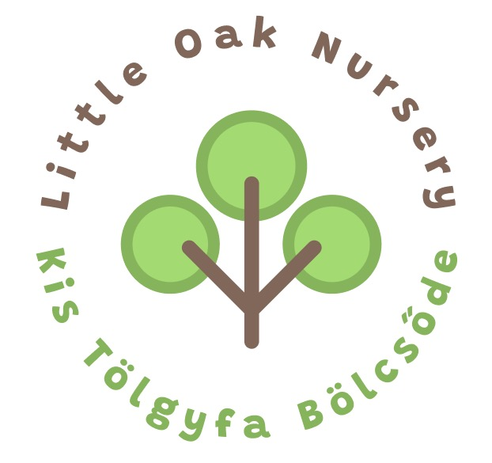

**Bölcsődei Jelentkezési Lap / Child Application Form**

Kérjük a nyomtatványt olvashatóan NYOMTATOTT betűkkel kitölteni szíveskedjenek és a megfelelő részt húzzák alá, ahol az szükséges!

Please, write clearly in BLOCK CAPITALS and underline where applicable.

**Gyermek adatai (Kérjük az adatokat a hivatalos okmányoknak megfelelően kitölteni szíveskedjenek!) / Child’s details (Please complete the information in accordance with the official documents)**

Név/Name:_________________________________________________________________________

Születési hely és idő / Place of birth, Date of birth:__________________________________________

Nemzetiség / Nationality:______________________________________________________________

Anyja leánykori neve / Mother’s maiden name:____________________________________________

Állandó Lakcíme / Home address:_______________________________________________________

TAJ szám / Health Insurance number: ____________________________________________________

Anyanyelve / Mother tongue:__________________________________________________________

Gyermek angol nyelvtudása / Child’s proficiency in English:__________________________________

**Szülők (gondviselők) adatai / Parents’ (carers) details**

Név /Name:__________________________Leánykori név / Maiden name:______________________

Születési hely és idő / Place of birth, Date of birth:__________________________________________

Nemzetiség / Nationality:__________________Szem.Ig.Sz. / ID Card no._________________________

Foglalkozása / Occupation:____________________________________________________________

Állandó Lakcíme / Home address:_______________________________________________________

Telefonszáma / Phone no._________________Munkahelyi telefonszám / Work phone no._________

Név /Name:__________________________Leánykori név / Maiden name:______________________

Születési hely és idő / Place of birth, Date of birth:__________________________________________

Nemzetiség / Nationality:__________________Szem.Ig.Sz. / ID Card no._________________________

Foglalkozása / Occupation:____________________________________________________________

Állandó Lakcíme / Home address:_______________________________________________________

Telefonszáma / Phone no._________________Munkahelyi telefonszám / Work phone no._________

**Felelősség／Responsibility**

A Kis Tölgyfa Bölcsőde és munkatársai biztosítják a gondozásuk alatt álló gyermekek oktatását és fizikai jólétét. Vállaljuk, hogy ésszerű időn belül tájékoztatjuk a szülőket minden aggályos területről, és szükség esetén maximális szakmai tanácsot és segítséget nyújtunk. A Kis Tölgyfa Bölcsőde vállalja, hogy oktatási programját az egyes gyermekek egyéni igényeinek figyelembevételével valósítja meg.

Fenntartjuk a jogot, hogy egyoldalúan elálljunk a megállapodásunktól, ha úgy érezzük, hogy nem tudunk gyermeke számára megfelelő programot kínálni.

Little Oak Nursery and its staff ensure the educational and physical well-being of the children in their care. We undertake to inform the parents in reasonable time of any areas of concern and provide maximum professional advice and assistance as felt necessary. The Little Oak Nirsery undertakes to implement its educational programme taking into account the individual needs of each child. We reserve the right to unilaterally withdraw from our agreement if we feel we cannot offer a suitable programme.

**Adatvédelem／Privacy**

A szerződéses kapcsolat létrejötte érdekében elfogadjuk a személyes adatok szükséges feldolgozását/másolását, további külön hozzájárulás nélkül.

We accept the necessary processing/copying of personal data, without further special consent, in order to complete the contractual relationship.

Szülő Aláírása / Parent’s signature:…………………………..……………………….. Dátum / Date:………………....….

**Fényképes dokumentáció / Photographic documentation**

A tanév során az iskolai eseményekről és tevékenységekről fényképeket készítünk a gyermekekről az iskolai dokumentáció részeként. Azzal, hogy aláírja ezt az űrlapot, engedélyt ad arra, hogy a bölcsőde az ilyen fényképeket a médiában, a brosúrákban, a reklámokban és a honlapon a gyermek nevének vagy családjának feltüntetése nélkül felhasználja.

During the school year photographs of school events and activities are taken of children as part of school documentation. By signing this form, you give permission for the school to use such photographs in its media, brochures, advertising and website without indentifying the name or family of the child.

Igen, hozzájárulok / Yes, I give permission Nem járulok hozzá / No, I do not give my permission

Szülő Aláírása / Parent’s signature:…………………………..……………………….. Dátum / Date:………………....….

**Hol hallottál rólunk? / Where did you hear about us?**

Szeretnénk, ha elmondaná, hol hallott a Kis Tölgyfa Bölcsődéről először: / We would like you to let us know where you first heard about Little Oak Nursery:

__________________________________________________________________________________

**Személyes információk a gyermekről / Personal information about the child**

Annak érdekében, hogy a lehető legideálisabb környezetet biztosíthassuk gyermeke fejlődése számára, fontos, hogy tudjunk néhány alapvető információt gyermeke személyes hátteréről. Az alábbi kérdések megválaszolásával segíthet nekünk abban, hogy megértsük gyermeke igényeit.

In order to provide the best possible environment for your child's development, it is important that we know some basic information about the personal background of of your child. By answearing the following questions, you can help us to understand your child's needs.

A gyermek teljes neve / Child’s full name:

Hogyan szólítja otthon a gyermekét? / What do you call your child at home?

Mikor szeretné, hogy gyermeke elkezdje a bölcsődét? / When would you like your child to start in our nursery?

Az egy háztartásban élő gyermekek kora és neme: / Ages and gender of the children in the same household:

A gyermek otthonában élő más felnőttek és azok gyermekhez való viszonya: / Other adults in their home and their relationship to the child:

Járt-e gyermeke valaha bölcsődébe/játszócsoportba stb / Has your child ever been to nursery / play group etc? If so, please give details

Írja le gyermeke egyéniségét és kedvenc tevékenységeit. Kérjük, tüntesse fel étkezési és alvási szokásait is. / Descibe your child's personality and favourite activities. Please include eating and sleeping habits.

Gyermeke erősségei / Your child's strengths:

Gyermeke fejlődési lehetőségei / Your child's development opportunities

Van-e tudomása arról, hogy gyermekének bármilyen szorongása vagy félelme lenne. / Are you aware of any kind of anxiety or fear your child might have.

Szüksége van-e gyermekének speciális étrendre vagy van-e ételallergiája? / Does your child require a special diet or have any food allergies?

Szobatisztaság és szokások / Potty training and habits:

Van-e kedvenc kisállata, alvókája? / Does he/she have any comfort toy?

Tapasztalt-e gyermeke a közelmúltban bármilyen traumatikus változást a mindennapi életében (pl. költözés, válás, haláleset a családban, baleset stb.)? / Has your child recently experienced any traumatic changes in his/her day-to-day life (e.g. moving country, divorce, death in tha family, accident, etc.)?

**Számlázási Információk / Invoicing information**

Tandíjfizetés (a teljes részleteket lásd a pénzügyi szabályzatban) / Tuition fee payment (see financial policy for full details)

1. Egy éves összeg / One yearly amount

2. Négy negzedéventi összeg / Four termly amounts

3. Havi összeg/ Monthly amounts

4. RUGALMAS GYERMEKFELÜGYELET (óránként)/ FLEXICARE (hourly)

A Magyar Államkincstár vissza nem térítendő támogatást nyújt a kisgyermeket nevelő szülők munkaerőpiaci visszatérésének támogatása céljából. Tervezi a támogatás igénybe vételét? / Do you

plan to apply for the Hungarian State Treasury Support for the parents of raising young children return to the labor market?

Kérjük, a lehető leghamarabb értesítsen minket, ha Önnek vagy cégének szüksége van ÁFA-s bizonylatra. Számlát nem tudunk kiállítani a fizetés megtörténtét követően. / Please let us know as soon as possible if you or your company need a VAT receipt. Invoices cannot be issued after payment has been made.

Számlázási (cég) név / Billing (company) name:

Cím / Address:

Adószám / VAT reg. no.

Telefonszám / Phone:

E-mail cím / E-mail address:

Elolvastam és elfogadom a 2022/2023-as pénzügyi szabályzatban foglalt feltételeket. / I have read and accept the terms and conditions as set out in the 2022/2023 Financial Policy.

Name: ______________________________________________

Signature: ___________________________________________________

Date: ___________________________________________________

**A szükséges dokumentumok listája / List of documents needed**

* Arckép fotó / Portrait photo
* Kitöltött jelentkezési lap / Completed Application Form
* Oltási Könyv / Vaccination record
* Gyermek személyi igazolványa vagy útlevelének másolata / Copy of child’s ID card or passport
* Szülő/Gondviselő személyi igazolványa vagy útlevelének másolata / Copy of parents/carers ID card or passport
* Gyermek születési anyakönyvi kivonatának másolata / Copy of the child’s birth certificate
* Gyermek Lakcímkártyájának másolata / Copy of the child’s Residency Card (Address Card)
* Szülő/Gondviselő Lakcímkártyájának másolata / Copy of the parents’ Residency Card (Address Card)
* A gyermek TAJ kártyájának másolata / Copy of the child’s National Insurance Card

A szülők a szabad helyek függvényében a tanév során bármikor beírathatják gyermekeiket a Kis Tölgyfa bölcsődébe. A Kis Tölgyfa bölcsődébe a tanév során belépő gyermekek időarányosan kiszámított tandíjat fizetnek. Azok a gyermekek, akik nem tudnak bekerülni a bölcsődébe, várólistára kerülnek, és szüleiket értesítjük, amint egy hely szabaddá válik.

Parents may register their children at Little Oak Nursery at any time during the school year subject to availability. Children joining Little Oak Nursery during the school year pay tuition fees calculated on a pro rata basis. Children not able to enter a class will be placed on a waiting list and their parents will be advised as soon as a place may become available.